PROJEKT – PRAKTIKË PROFESIONALE
RAPORTI TEKNIK 1
SISTEMI I MENAXHIMIT TË PARKINGJEVE

Të dhënat | Përshkrimi
Programi / Fakulteti | Dizajn Softueri – Fakulteti i Shkencave Kompjuterike
Lënda | Projekt (Praktikë Profesionale)
Profesori | Prof. Ass. Dr. Endrit Fetahi
Studenti | Eda Mazreku
Viti akademik | 2026/2027

Prizren, 2026

1. Hyrje
Sistemi i Menaxhimit të Parkingjeve është një aplikacion web që synon të organizojë administrimin e parkingjeve, vendeve të parkimit dhe rezervimeve përmes një ndërfaqeje të centralizuar. Sistemi do t’u mundësojë përdoruesve të shohin parkingjet dhe vendet e lira, ndërsa administratori do të ketë një panel për menaxhimin e parkingjeve, përdoruesve, rezervimeve dhe raporteve.

2. Problemi dhe motivimi
Menaxhimi manual i parkingjeve mund të krijojë paqartësi për numrin e vendeve të lira, mbivendosje rezervimesh dhe vështirësi në përcjelljen e pagesave ose përdorimit të parkingut. Kur informacioni ruhet në mënyrë jo të centralizuar, administratori mund ta ketë më të vështirë të marrë vendime dhe të identifikojë gjendjen aktuale.
Projekti synon të krijojë një sistem web ku informacioni ruhet në një databazë të vetme dhe përdoruesit kanë qasje sipas rolit të tyre.

3. Qëllimi dhe objektivat
Qëllimi kryesor është projektimi dhe zhvillimi i një sistemi web të përdorshëm për menaxhimin e parkingjeve.
- Të mundësojë regjistrimin dhe hyrjen e sigurt të përdoruesve.
- Të shfaqë parkingjet, kapacitetin dhe disponueshmërinë e vendeve.
- Të mundësojë krijimin, shikimin dhe anulimin e rezervimeve.
- Të ofrojë panel administrimi për menaxhimin e parkingjeve, vendeve dhe përdoruesve.
- Të ruajë të dhënat në MySQL me relacione.
- Të ofrojë statistika dhe raporte bazike për rezervimet dhe shfrytëzimin e parkingjeve.
- Të përfshijë validim, trajtim gabimesh dhe kontrolle bazike sigurie.

4. Përdoruesit e sistemit
Roli | Përgjegjësitë
Vizitori | Shikon faqet publike dhe informacionin bazë për parkingjet.
Përdoruesi i regjistruar | Menaxhon profilin, shikon vendet e lira dhe krijon ose anulon rezervime sipas rregullave.
Administratori | Menaxhon parkingjet, vendet, përdoruesit, rezervimet, statuset dhe raportet.

5. Kërkesat funksionale
ID | Kërkesa funksionale
FR-01 | Sistemi duhet të lejojë regjistrimin dhe hyrjen e përdoruesve.
FR-02 | Sistemi duhet të ndajë qasjen sipas roleve përdorues/administrator.
FR-03 | Përdoruesi duhet të shohë listën e parkingjeve dhe informacionin për kapacitetin.
FR-04 | Administratori duhet të shtojë, përditësojë dhe çaktivizojë parkingje.
FR-05 | Administratori duhet të menaxhojë vendet e parkimit dhe statusin e tyre.
FR-06 | Përdoruesi duhet të krijojë rezervim për një vend dhe interval kohor të disponueshëm.
FR-07 | Sistemi duhet të refuzojë rezervimet që përplasen me rezervime aktive të të njëjtit vend.
FR-08 | Përdoruesi duhet të shohë rezervimet e veta dhe të anulojë ato që lejohen.
FR-09 | Administratori duhet të kërkojë, filtrojë dhe shikojë rezervimet.
FR-10 | Dashboard-i duhet të shfaqë statistika bazike për parkingjet dhe rezervimet.
FR-11 | Sistemi duhet të mundësojë kërkim sipas emrit, adresës ose statusit të parkingut.
FR-12 | Sistemi duhet të shfaqë mesazhe suksesi dhe gabimi pas veprimeve kryesore.

6. Kërkesat jofunksionale
ID | Kërkesa
NFR-01 | Fjalëkalimet duhet të ruhen në formë hash-i dhe jo si tekst i thjeshtë.
NFR-02 | Faqet administrative duhet të jenë të qasshme vetëm për administratorët.
NFR-03 | Input-et duhet të validohen në server; formularët duhet të japin gabime të kuptueshme.
NFR-04 | Sistemi duhet të trajtojë gabimet pa ekspozuar të dhëna të ndjeshme.
NFR-05 | Databaza duhet të ruajë integritetin e të dhënave me çelësa dhe kufizime të përshtatshme.
NFR-06 | Kodi duhet të jetë i organizuar dhe projekti të ketë udhëzime.

7. Teknologjitë e zgjedhura
Teknologjia | Arsyeja e përdorimit
HTML, CSS, JavaScript | Ndërtojnë strukturën, pamjen dhe ndërveprimet e ndërfaqes.
Python + Django | Django organizon logjikën e aplikacionit, modelet, autentikimin dhe validimin.
Django REST Framework | Krijon REST API për komunikimin ndërmjet frontend-it dhe backend-it duke përdorur HTTP dhe JSON.
MySQL | Ruan përdoruesit, parkingjet, vendet, rezervimet dhe të dhënat përkatëse në tabela relacionale.
Git + GitHub | Ruajnë historinë e punës dhe mundësojnë demonstrimin e progresit.

8. Arkitektura e sistemit
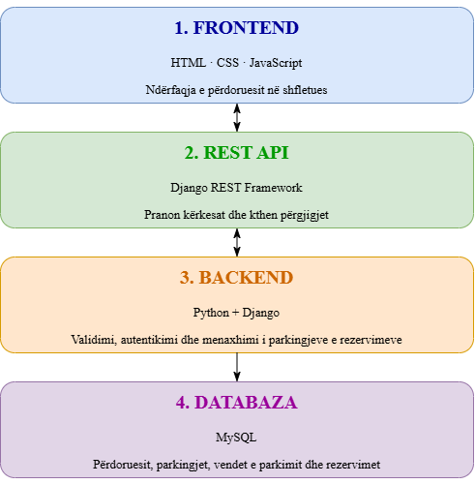

9. Modeli fillestar i databazës
Modeli fillestar propozon tabela relacionale që mbulojnë funksionet kryesore. Skema përfundimtare do të konfirmohet gjatë Raportit Teknik 2, ku databaza do të krijohet dhe testohet realisht.
Tabela | Fushat kryesore të propozuara | Qëllimi
users | id (PK), username/email (UNIQUE), password_hash, role, date_joined | Llogaritë, autentikimi dhe rolet e përdoruesve.
parking_lots | id (PK), name, address, description, capacity, is_active | Informacioni për parkingjet.
parking_spaces | id (PK), parking_lot_id (FK), space_code, space_type, status | Vendet individuale të parkimit.
reservations | id (PK), user_id (FK), parking_space_id (FK), start_time, end_time, status, created_at | Rezervimet dhe intervalet kohore.
payments (opsionale) | id (PK), reservation_id (FK), amount, payment_status, payment_method, paid_at | Regjistrimi i pagesave.

9.1 Relacionet kryesore
- parking_lots 1:N parking_spaces – një parking ka shumë vende parkimi.
- users 1:N reservations – një përdorues mund të ketë disa rezervime.
- parking_spaces 1:N reservations – një vend mund të rezervohet në kohë të ndryshme; intervalet aktive nuk duhet të përplasen.
- reservations 1:0..1 payments – një rezervim mund të ketë një regjistrim pagese, nëse pagesat përfshihen.

9.2 Diagrami fillestar i databazës
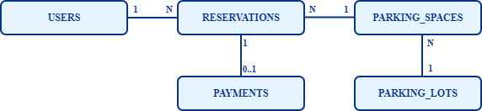

10. Plani i punës deri te Raporti Teknik 2
Faza | Puna e planifikuar
1 | Përgatitja e ER-diagramit dhe përcaktimi i tabelave, fushave, çelësave primarë (PK), çelësave të huaj (FK) dhe relacioneve të databazës.
2 | Konfigurimi i projektit Django dhe lidhja me databazën MySQL.
3 | Krijimi i modeleve dhe migrimeve të databazës për përdoruesit, parkingjet, vendet e parkimit dhe rezervimet.
4 | Implementimi fillestar i autentikimit dhe autorizimit të përdoruesve, si dhe logjikës bazë për menaxhimin e parkingjeve dhe vendeve të parkimit.
5 | Implementimi i endpoint-eve REST për listimin, krijimin dhe përditësimin e parkingjeve dhe vendeve të parkimit.

11. Përfundim
Raporti përcakton bazën e projektit Sistemi i Menaxhimit të Parkingjeve. Janë përshkruar problemi, përdoruesit, kërkesat funksionale dhe jofunksionale, teknologjitë e propozuara, arkitektura, si dhe modeli fillestar i databazës.
Në fazat e ardhshme, dizajni do të kthehet në implementim real. Çdo funksionalitet do të testohet dhe progresi do të dokumentohet në GitHub. Qëllimi është që sistemi të jetë i kuptueshëm, të mundësoj demonstrim në kohë reale të performancës dhe rrjedhës së të dhënave.

